

ПЕРВЫЙ КОМПЛЕКС ДЛЯ КОМПЬЮТЕРНОЙ ТОМОГРАФИИ, СОЗДАННЫЙ В РОССИИ

Компьютерная томография – это способ получения изображения внутренних органов и тканей пациента, основанный на применении рентгеновского излучения. Для получения диагностического изображения применяется система, состоящая из источника и приёмника рентгеновского излучения, которые вращаются вокруг исследуемой области пациента, сканируя ее. В результате сканирования получаются наборы изображений (срезов), которые ложатся в основу дальнейшего клинического анализа и трёхмерной реконструкции. Именно поэтому такой принцип исследования получил название «томография» (от латинского tomos – срез, graphos – рисование).

Современный компьютерный томограф является высокоэффективным диагностическим прибором, позволяющим получать одновременно большое количество срезов при высокой скорости сканирования (оборот совершается менее чем за 1 секунду). В зависимости от типа проводимого исследования, сканирование может осуществляться как в пошаговом режиме (оборот трубки – затем перемещение стола пациента), так и в спиральном режиме (вращение трубки одновременно с перемещением пациента сквозь плоскость сканирования).

Полученные данные обрабатываются на мощных компьютерах для получения высококачественных детальных изображений, на основе которых врач ставит диагноз.

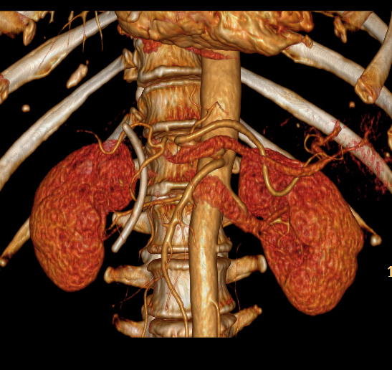
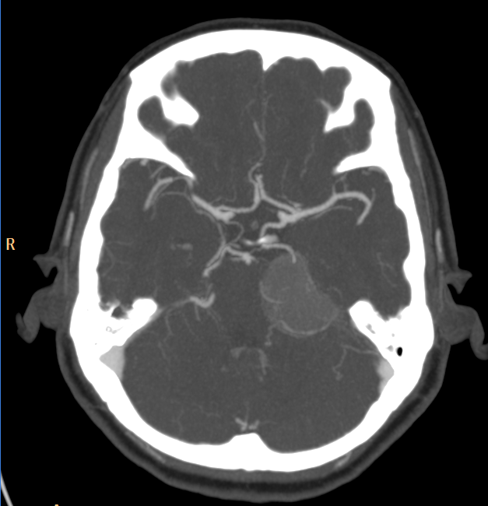
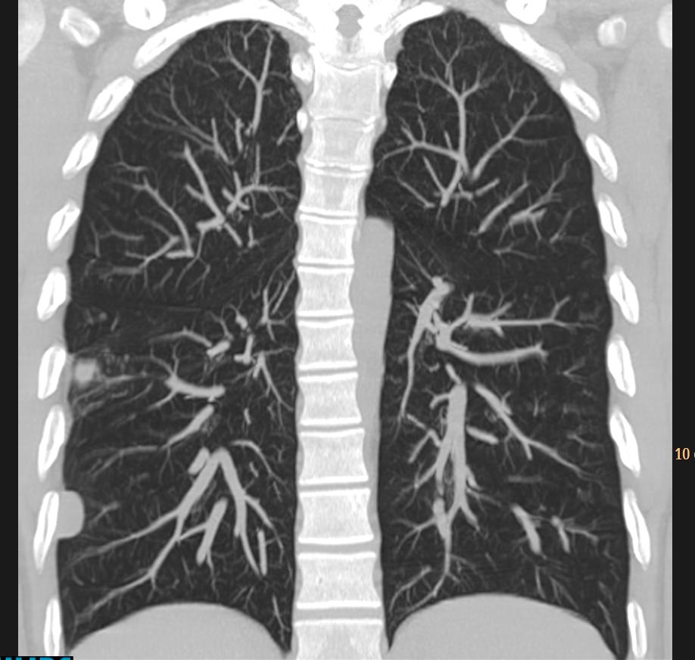

Компьютерная томография является высокоэффективным методом получения диагностических изображений. Наиболее широко этот метод применяется в следующих областях:
- Неврология – исследования головы, включая перфузию головного мозга при анализе инсульта, исследования синуса и внутреннего уха, исследования позвоночника.
- Онкология – диагностика, стадирование, анализ динамики заболевания или эффективности назначенного лечения, планирования лучевой терапии, анализ общей перфузии и перфузии печени.
- КТ ангиография – исследования сосудов всего тела, включая вены, сонные артерии, сосуды лёгких, планирование стентирования и анализ эффективности стентирования сосудов, исследования периферических сосудов, анализ кальцификации стенок сосудов.
- Исследование грудного отдела – исследование острой загрудинной боли и оценка узелковых образований в лёгких.
- Виртуальная эндоскопия – включая колоноскопию и бронхоскопию
- Ортопедия – включая планирование оперативного вмешательства, оценка степени остеопороза
- Травматология.
- Интервенционные процедуры под контролем КТ, например, биопсия, дренаж и ВЧ абляция.

Эффективность компьютерного томографа определяют его технические характеристики, которые показывают, насколько высоким качеством будут обладать полученные изображения, насколько малая лучевая нагрузка будет оказана на пациента, насколько быстро будет проведено исследование и насколько удобно и эффективно будут обрабатываться и исследоваться врачом полученные изображения.

Компьютерный томограф, созданный в рамках инновационного партнерства полного цикла компаний Philips и «Электрон» сочетает в себе достоинства высокоточного прибора с безопасностью для пациента и медицинского персонала.

Основные технико-клинические особенности комплекса

- 16 срезов за 1 оборот вращения для исследования больших объемов и получения тонких срезов.
- Большое анатомическое покрытие детектора 24мм обеспечивает сканирование протяжённых отделов в считанные секунды.
- Широкая апертура гентри 70см позволяет сканировать даже самых больших пациентов и в самых сложных укладках.
- Мощный генератор 50кВт обеспечивает высокое качество изображения при высоких скоростях сканирования.
- Большая грузоподъёмность стола пациента 200кг позволяет проводить исследования тучных пациентов или размещать на столе дополнительное оборудование.
- Высокая скорость сканирования (оборот за 0,5 секунды) обеспечивает получение исключительных результатов при сканировании с минимальной задержкой дыхания или с применением минимального количества контрастного вещества.
- Широкий диапазон получаемых срезов (от 0,75мм до 12мм) позволяет проводить самые разные виды исследований.
- Высокое разрешение 15пар линий на сантиметр определяет неизменно высокое качество изображения.
- Низкоконтрастное разрешение 4мм при 0,3% обеспечивает отличную визуализацию близких по плотности тканей.
- Быстрая реконструкция изображения с высоким качеством.
- Функция DoseWise позволяет применять оптимальную лучевую нагрузку без потерь в качестве изображений.
- Функция уменьшения артефактов от металлических имплантов позволяет получать высококачественные изображения.
- Концепция интерфейса пользователя Logical Guided Flow дает подсказки пользователю в ходе всего процесса сканирования и визуализации.
- Полностью русскоязычный интерфейс консоли управления томографом
- Широкий выбор клинических программ.
- Консоль (рабочая станция лаборанта), рабочая станция врача.
- Программно-аппаратный комплекс для получения, хранения и передачи данных.
- Дополнительные аксессуары (принтеры, приспособления для позиционирования пациента, инжектор, защита пациента и медицинского персонала).

Распространение КТ-приборов и перспективы развития

В настоящее время компьютерная томография переживает интенсивное развитие. На смену устаревающим технологиям пошагового односрезового сканирования и реконструкции изображений приходят новые технологии, позволяющие значительно удешевить стоимость производства КТ-приборов, а значит включить в их конструкцию самые современные компоненты, которые позволяют сканировать пациента одновременно в 256 и более срезах за время менее 0,27 секунды на один оборот. В большинстве экономически развитых стран количество КТ-сканеров составляет десятки аппаратов на миллион населения, что в полной мере удовлетворяет потребности системы здравоохранения в современных эффективных методах лучевой диагностики. Так, в Австралии на миллион населения приходится 18 КТ сканеров, в Европе в среднем – 20 сканеров, в Японии – 78. Тем временем в России до сих пор по разным оценкам на миллион населения приходится 6-9 компьютерных томографов. На сегодня потребность компьютерных томографов в России составляет от 3500 до 5000 КТ сканеров.

